Meteorología y contaminación del aire en la ZMVM — Entrega 1
Oct 1, 2026 · @Javier
Analítica Avanzada · Proyecto, entrega 1. Con 10 años de mediciones horarias del SIMAT (2015-2024) armamos un dataset de 3,653 días × 37 variables. Hallazgos principales: la ZMVM rebasa la norma de ozono en 66% de los días, y la meteorología del día explica 59% de la variación del ozono en años que el modelo no vio (66% al agregar el valor del día anterior). Para PM2.5 se explica 54%.
Notebook: EDA_entrega1_RAMA.ipynb (corre en Google Colab y en local). Dataset: datos/dataset_final_diario.csv.

1. Problemática a analizar
La contaminación de la ZMVM sube y baja mucho de un día a otro, aunque las emisiones cambian poco; esa variación la controla sobre todo el clima. Hoy las contingencias se activan cuando el episodio ya está ocurriendo.
Los dos contaminantes que más afectan la salud y que más contingencias provocan son:
- Ozono (O3): no se emite directamente. Se forma en el aire cuando los óxidos de nitrógeno y los compuestos orgánicos de vehículos e industria reaccionan con la radiación solar, así que depende de la temperatura y la insolación.
- Partículas finas (PM2.5): vienen de la combustión (vehículos, incendios, quemas, pirotecnia). Se acumulan cuando el aire está estancado: poco viento y una inversión térmica.
Pregunta de investigación: ¿Qué tanto de la variación diaria de PM2.5 y ozono en la ZMVM se explica por la meteorología (temperatura, humedad, viento, estabilidad del aire) y el calendario? ¿Se puede anticipar un día que rebase la norma con información disponible el día anterior?
Por qué importa: si el clima explica una parte grande de la variación, un modelo de regresión puede anticipar los días críticos. Así se podrían activar medidas antes del episodio: suspender actividades al aire libre en escuelas, avisar a personas con asma o EPOC, restringir la circulación.
- Unidad de análisis: el día (3,653 días, del 1 de enero de 2015 al 31 de diciembre de 2024), con mediciones de 20 a 36 estaciones según el contaminante.
- Tipo de problema: los objetivos principales son continuos y se trabajan con los modelos de la unidad (regresión lineal, polinomial, robusta y redes neuronales). También hay objetivos binarios (¿se rebasó la norma?) para clasificación.

2. Variables de entrada propuestas
Todas se calculan con datos que existen antes o durante el día que se quiere explicar.
Grupo | Variable | Descripción | Por qué podría influir
Temperatura | tmp_max | Temperatura máxima del día (°C) | Más calor y sol aceleran la formación de ozono
Estabilidad | amplitud_termica | Máxima − mínima (°C) | Noches frías y días cálidos indican cielo despejado e inversiones térmicas
Humedad | rh_prom | Humedad relativa promedio (%) | Días húmedos o con lluvia limpian el aire y tienen menos sol
Viento | wsp_prom, wsp_madrugada | Velocidad promedio del día y de 01 a 08 h (m/s) | El viento dispersa; la calma de la madrugada acumula
Dirección del viento | viento_u, viento_v | Componentes este-oeste y norte-sur (m/s) | Indican de dónde viene el aire
Calendario | fin_semana, festivo | Indicadores 0/1 | Cambian el tráfico; los festivos de diciembre traen pirotecnia
Estacionalidad | dia_anio_sin, dia_anio_cos | Posición del día en el año | Captan el ciclo anual sin un salto artificial entre diciembre y enero
Evento | confinamiento | 1 entre el 23 de marzo y el 30 de junio de 2020 | Caída de emisiones por la pandemia
Persistencia | pm25_prom_ayer, o3_max1h_ayer | Valor del contaminante el día anterior | Los episodios duran varios días

3. Posibles variables objetivo
Los dos objetivos principales son pm25_prom y o3_max1h; los demás sirven como alternativas o para clasificación.
Variable | Qué mide | Uso
pm25_prom | PM2.5 promedio de 24 h, promediado entre estaciones (µg/m³) | Objetivo principal (regresión)
o3_max1h | Ozono máximo horario en cualquier estación (ppb). Es el valor con el que se evalúa la NOM | Objetivo principal (regresión)
o3_8h_max | Máximo del promedio móvil de 8 h de ozono (ppb) | Alternativo: el otro indicador de la NOM-020
pm25_max_est | PM2.5 de 24 h en la estación con el valor más alto (µg/m³) | Alternativo: el peor punto de la ciudad
excede_pm25 | 1 si alguna estación rebasó 41 µg/m³ de PM2.5 en 24 h (NOM-025-SSA1-2021) | Clasificación
excede_o3 | 1 si alguna estación rebasó 90 ppb de ozono en 1 h (NOM-020-SSA1-2021) | Clasificación
pm10_prom, no2_prom, co_prom | Otros contaminantes criterio | Secundarios
Para los objetivos binarios se usa el límite de 2022-2023 (41 µg/m³) en todos los años, para poder compararlos. La norma bajó a 33 µg/m³ en 2024-2025 y bajará a 25 µg/m³ en 2026 (normatividad SIMAT).

4. Fuentes de datos exploradas
Revisamos 10 fuentes y nos quedamos con las dos redes horarias del SIMAT, porque son las únicas con variación día a día.
# | Fuente | Institución | Qué contiene | ¿La usamos?
1 | RAMA, bases horarias de contaminantes | SEDEMA CDMX (SIMAT) | O3, NO2, NO, NOx, CO, SO2, PM10, PM2.5 y PMCO cada hora en ~40 estaciones, desde 1986 | Sí. Variables objetivo
2 | REDMET, bases horarias de meteorología | SEDEMA CDMX (SIMAT) | Temperatura, humedad y viento cada hora en ~28 estaciones | Sí. Variables de entrada
3 | Catálogo de estaciones del SIMAT | SEDEMA CDMX | Clave, nombre, coordenadas y altitud | Sí, como referencia
4 | Promedios de la RAMA por localidad (cont_loc_mean.csv) | SEDEMA CDMX | Promedio por contaminante para 494 localidades | Revisada en el EDA anterior. Es un corte transversal sin dimensión de tiempo
5 | Satélite ACAG: PM2.5 y NO2 | Washington University | Rásteres anuales de ≈1.1 km | Revisada en el EDA anterior. Un valor por año, no sirve para el análisis diario
6 | Censo de Población y Vivienda 2020 | INEGI | Población y vivienda por localidad y AGEB | Revisada. Es estático
7 | Egresos hospitalarios (SAEH) 2008-2024 | Secretaría de Salud | Hospitalizaciones por diagnóstico y municipio | Revisada y descartada. Las hospitalizaciones respiratorias seguían el mismo patrón que las de lesiones (ρ = 0.80): medían acceso al hospital, no el efecto del aire
8 | Índice AIRE Y SALUD y contingencias | SEDEMA CDMX | Índice horario y fechas de contingencias | Revisada. Se deriva de los mismos datos de la RAMA
9 | Inventario de Emisiones ZMVM 2020 | SEDEMA CDMX | Toneladas por tipo de fuente | Revisada. Es anual
10 | ERA5 / Open-Meteo | Copernicus / Open-Meteo | Altura de capa de mezcla, radiación y lluvia por hora | Revisada. Propuesta para la siguiente entrega

5. Datos seleccionados
Trabajamos con las bases horarias de la RAMA y la REDMET de 2015 a 2024: 20 archivos anuales (10 de contaminantes y 10 de meteorología) con 24.8 millones de registros horarios de los parámetros que usamos.
Por qué esta fuente:
- Las dos redes son de la misma institución y comparten claves de estación y hora, así que se unen sin ambigüedad.
- Tienen la resolución que pide la pregunta: día a día, no promedios anuales ni censales.
- Son mediciones directas, no estimaciones de un modelo.
- Diez años dan 3,653 observaciones, suficientes para separar entrenamiento y prueba por tiempo.
Periodo: desde 2015 ya operaba la red actual de PM2.5 (más de 20 estaciones), y 2024 es el último año completo.
Problema detectado: en 2024 la velocidad del viento se duplica en todas las estaciones y en todos los meses, aunque el archivo declara la misma unidad (m/s). Es un cambio de escala no documentado, así que el viento de 2024 se marca como faltante.

6. Construcción del dataset para exploración
El dataset final tiene un renglón por día (3,653) y 37 columnas. Se construye en el notebook en 1-2 minutos, con estos pasos:
- Descarga. Se baja un archivo de contaminantes y uno de meteorología por año del portal de la SEDEMA. Si ya están en datos/rama/, no se vuelven a descargar.
- Lectura. El SIMAT cambió de formato en 2022 y el código maneja los dos (tabla abajo). La hora marca el final del promedio horario, así que se resta una hora para asignar cada medición a su día.
- Limpieza. Los valores fuera del rango físico se marcan como faltantes (solo 23 en diez años). El viento de 2024 también.
- Promedio diario por estación. Se calculan el promedio, el máximo horario y las horas con dato. El promedio solo vale si hay al menos 18 horas (75%), que es el criterio de suficiencia del SIMAT. Para el ozono se calcula también el máximo del promedio móvil de 8 h. El viento se promedia como vector (componentes u y v): un promedio simple entre 350° y 10° daría 180°, la dirección contraria.
- Un renglón por día. PM2.5, PM10, NO2, CO y SO2: promedio de las estaciones válidas (y la estación más alta para PM2.5). Ozono: máximo horario en cualquier estación. Meteorología: promedio de estaciones.
- Variables derivadas. Calendario, festivos oficiales y Semana Santa, temporada, confinamiento, estacionalidad (seno y coseno del día del año), rezagos de un día y objetivos binarios.
- Salida. dataset_final_diario.csv, su diccionario, el detalle por estación y día (rama_diario_estacion.csv.gz, 800,141 renglones) y el perfil por hora.
 | 2015-2021 | 2022-2024
Compresión | gzip | zip (con extensión .gz)
Líneas de metadatos | 10 | 9
Fecha | dd/mm/aaaa HH:MM, horas 01 a 24 | aaaa-mm-dd HH:MM:SS; la hora 24 es 00:00 del día siguiente

Calidad de los datos horarios
- Las horas sin dato aumentaron con los años: en PM2.5 pasaron de 16% (2015) a 44-47% (2020-2024), y en PM10 de 18% a 49%. No significa que haya menos información: entraron estaciones nuevas que no reportan todos los parámetros, y las estaciones con PM2.5 subieron de 20 a 24. Por eso se combinan las estaciones disponibles cada día en lugar de analizar estaciones aisladas.
- El viento de 2024 es inconsistente: promedia 4.4 m/s, contra 2.0-2.2 m/s en 2015-2023. La temperatura (16.3-17.3 °C) y la humedad sí se mantienen estables en todo el periodo.
- El 97.4% de los días por estación y parámetro cumple el criterio de 18 horas.

Diccionario de las variables principales
Variable | Descripción
fecha | Día (2015-01-01 a 2024-12-31)
pm25_prom, pm25_max_est | PM2.5 de 24 h: promedio de estaciones y estación más alta (µg/m³)
o3_max1h, o3_8h_max | Ozono: máximo horario y máximo móvil de 8 h en cualquier estación (ppb)
pm10_prom, no2_prom, co_prom, so2_prom | Otros contaminantes, promedio de 24 h
n_est_pm25, n_est_o3 | Estaciones con dato válido ese día
tmp_prom, tmp_max, tmp_min, amplitud_termica | Temperatura (°C)
rh_prom | Humedad relativa (%)
wsp_prom, wsp_max, wsp_madrugada, viento_u, viento_v | Viento (m/s)
año, mes, dia_semana, fin_semana, festivo, temporada, confinamiento, dia_anio_sin, dia_anio_cos | Calendario y estacionalidad
pm25_prom_ayer, o3_max1h_ayer, wsp_prom_ayer, tmp_max_ayer | Valores del día anterior
excede_pm25, excede_o3 | 1 si se rebasó la norma ese día
El diccionario completo, columna por columna, está en datos/diccionario_dataset_diario.csv.

7. Análisis estadístico básico del dataset final
El clima del día (temperatura, amplitud térmica, humedad y viento) es la variable con más relación con la contaminación diaria; el día de la semana casi no influye.

7.1 Estructura y valores faltantes
Son 3,653 días × 37 columnas, sin fechas repetidas. El único faltante relevante es el viento de 2024 (366 días, 10%), eliminado a propósito. Aparte de eso, solo falta un día de NO2, CO y humedad.

7.2 Estadística descriptiva
Variable | Media | Mediana | Desv. est. | Mín. | Máx. | Asimetría
PM2.5 promedio (µg/m³) | 20.9 | 20.1 | 8.7 | 2.9 | 86.9 | 1.29
PM2.5 estación más alta (µg/m³) | 28.9 | 27.5 | 12.4 | 4.5 | 132.4 | 1.77
O3 máximo 1 h (ppb) | 100.5 | 102.0 | 27.7 | 22.0 | 210.0 | −0.10
O3 máximo 8 h (ppb) | 74.8 | 75.0 | 20.6 | 19.4 | 152.3 | 0.07
Temperatura máxima (°C) | 23.2 | 23.2 | 2.9 | 10.2 | 32.0 | −0.21
Amplitud térmica (°C) | 11.8 | 11.9 | 2.9 | 2.6 | 20.9 | −0.20
Humedad relativa (%) | 54.8 | 56.4 | 13.9 | 12.1 | 88.7 | −0.36
Viento promedio (m/s) | 2.1 | 2.0 | 0.4 | 1.2 | 6.3 | 1.46
Viento de madrugada (m/s) | 1.4 | 1.3 | 0.4 | 0.7 | 6.7 | 2.45
- El 75% de los días supera la guía diaria de la OMS para PM2.5 (15 µg/m³), y en el 12.9% (470 días) alguna estación rebasa la NOM de 41 µg/m³.
- En el 66% de los días (2,415) alguna estación rebasa la norma de ozono de 90 ppb. Rebasar la norma de ozono es lo normal, no la excepción.

7.3 Distribuciones y normalidad
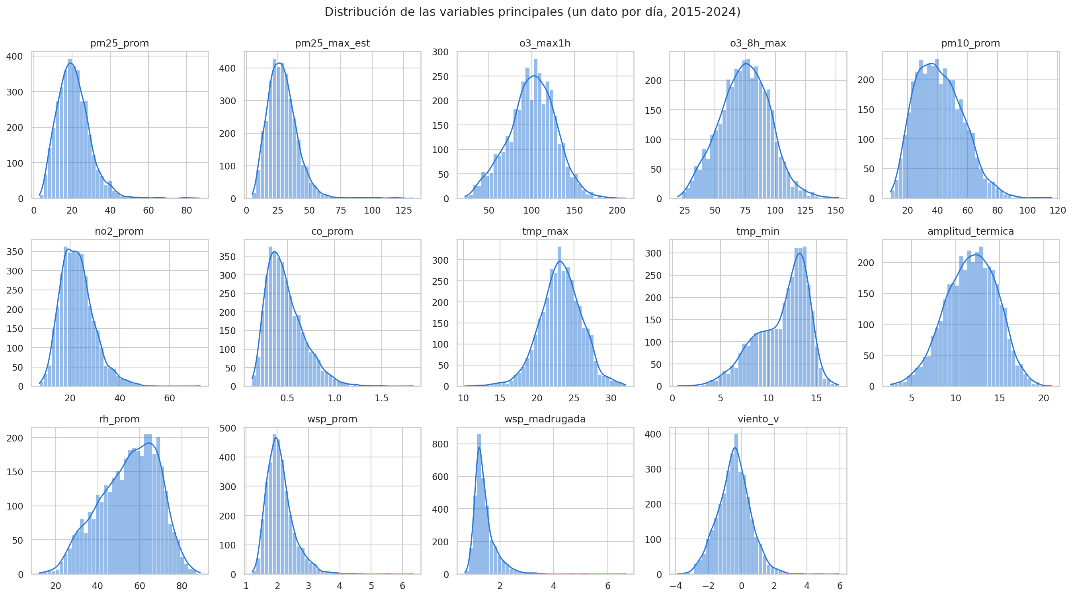
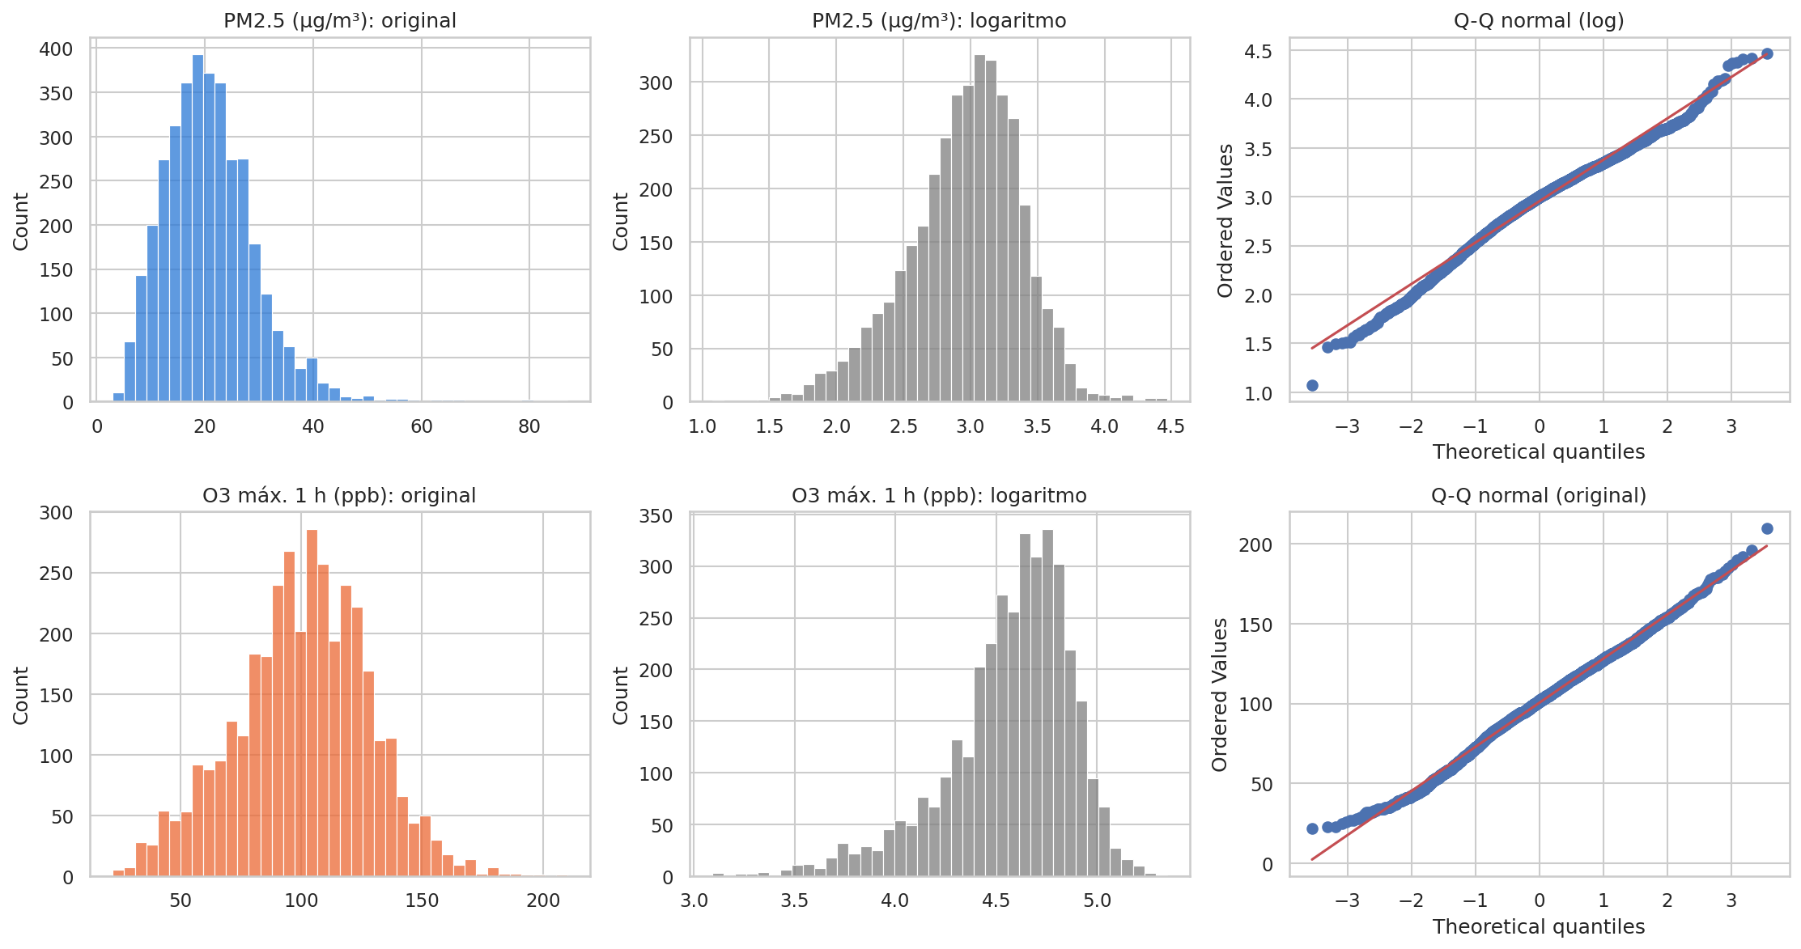
- PM2.5 no es normal (D'Agostino K² = 1,031, p < 0.001). Con logaritmo la asimetría baja de 1.29 a −0.43 y la gráfica Q-Q queda casi recta, así que conviene modelar log(PM2.5).
- El ozono máximo es prácticamente normal (p = 0.06, asimetría −0.10) y no necesita transformación.

7.4 Valores atípicos
El 1.8% de los días de PM2.5 son atípicos por el criterio IQR. No son errores, son eventos reales:
- 25 de diciembre y 1 de enero (2015, 2016, 2018): pirotecnia y fogatas con poco viento (1.4-1.9 m/s). El máximo de la serie es el 1 de enero de 2016, con 86.9 µg/m³.
- 11 al 16 de mayo de 2019: incendios forestales en el centro del país, con humedad de 25-30%.
- Ozono: el máximo fue de 210 ppb, el 14 de marzo de 2016. Los días más altos caen en primavera, con 26-30 °C y humedad baja.
Se conservan todos: son justo los eventos que interesa anticipar. Para la regresión se pueden usar modelos robustos (Huber) o el indicador de festivo.

7.5 Comportamiento en el tiempo
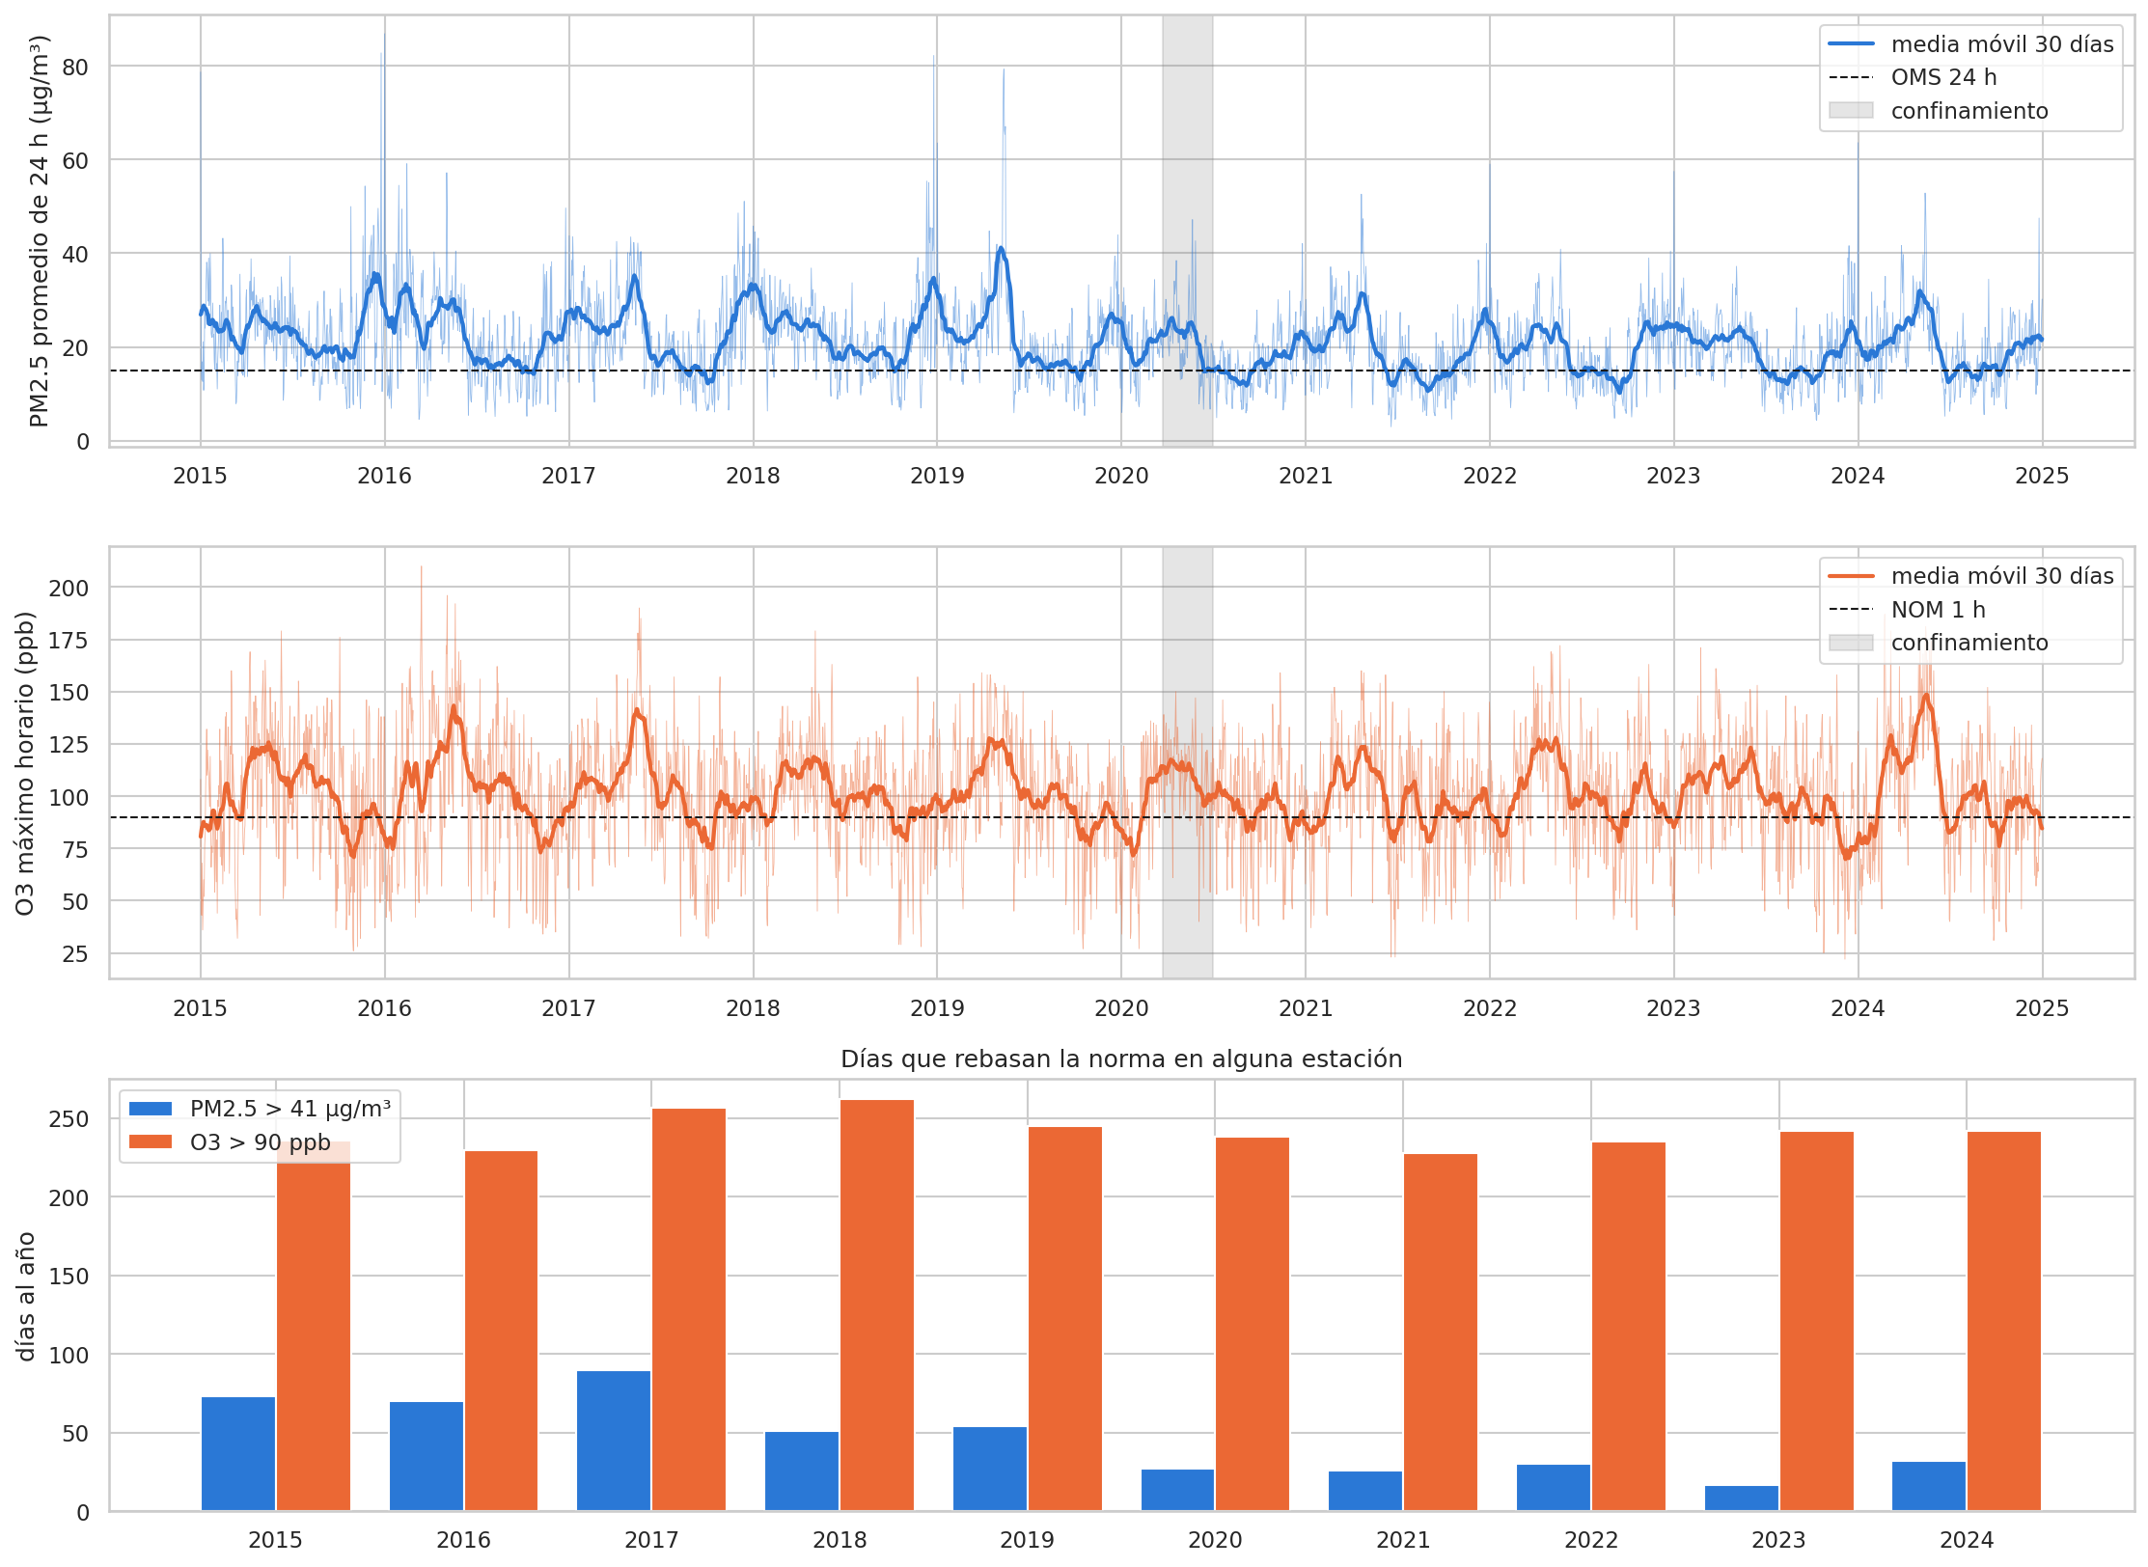
- El PM2.5 bajó de 22-24 µg/m³ (2015-2019) a 19-20 µg/m³ (2020-2024). Los días sobre la norma pasaron de 51-90 al año a 17-32.
- El ozono no mejoró: promedio anual de 98-103 ppb y entre 228 y 262 días al año sobre la norma.
- El ciclo anual se repite cada año: la estacionalidad (y el clima detrás de ella) es la principal fuente de variación.

7.6 Estacionalidad: mes, día de la semana y hora
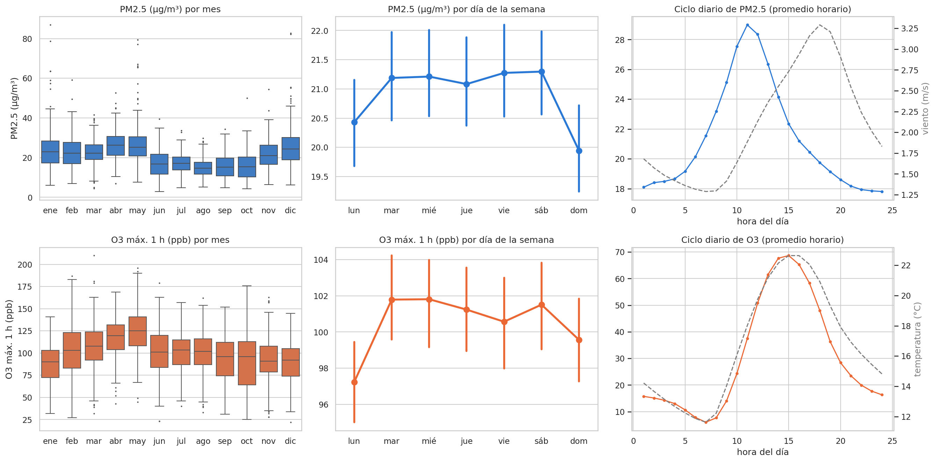
- Por mes: el ozono sube de enero a mayo (88 → 125 ppb), y en abril y mayo el 88-91% de los días rebasan la norma. El PM2.5 tiene dos picos: diciembre-enero (inversiones térmicas, festividades) y abril-mayo (incendios, temporada seca). De agosto a octubre las lluvias lo bajan a 15-16 µg/m³.
- Por día de la semana: las diferencias son de 1 µg/m³ y 4 ppb, sin significancia estadística (7.7).
- Por hora: el ozono es mínimo a las 6-7 h (6 ppb) y máximo a las 14-15 h (69 ppb), igual que la temperatura. El PM2.5 llega a su máximo entre las 10 y las 12 h (29 µg/m³), después de la hora pico de tráfico y con el viento todavía débil.

7.7 Comparación entre grupos
Usamos pruebas no paramétricas porque PM2.5 no es normal.
Comparación | PM2.5 | Ozono
3 temporadas (Kruskal-Wallis) | H = 942, p < 0.001 | H = 439, p < 0.001
Entre semana vs. fin de semana (Mann-Whitney) | p = 0.18 (no significativa) | p = 0.61 (no significativa)
Mediana en seca caliente / seca fría / lluvias | 24.1 / 22.7 / 15.8 µg/m³ | 118 / 93 / 100 ppb
Confinamiento 2020 vs. mismo periodo 2017-2019 | −13.5% | −4.5%
En el confinamiento el CO bajó 40% y el NO2 30%, pero el ozono solo 4.5%. Es un experimento natural: reducir mucho el tráfico no bajó el ozono en la misma proporción.

7.8 Correlaciones y multicolinealidad
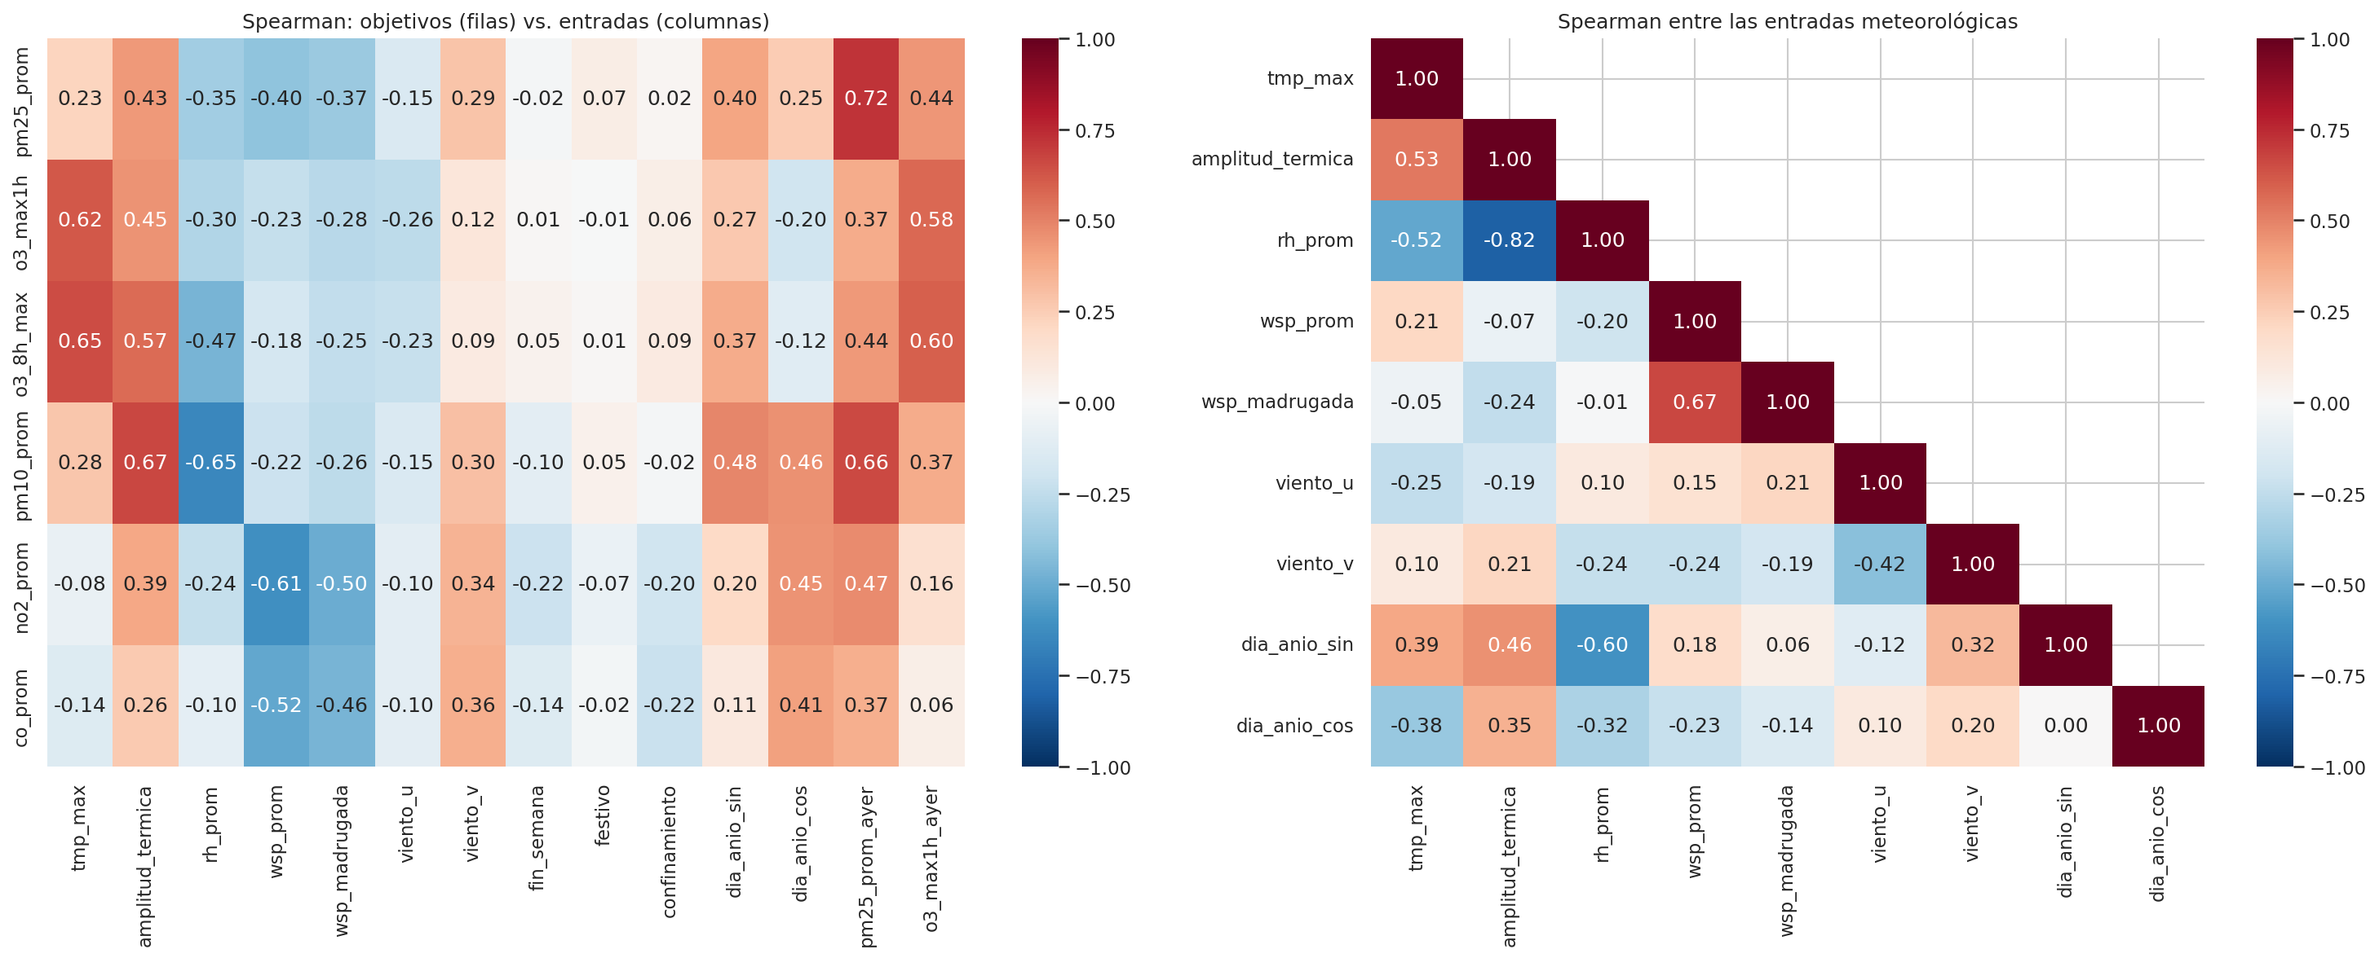
- PM2.5: se relaciona con su valor del día anterior (ρ = 0.72), la amplitud térmica (0.43) y la estacionalidad, y negativamente con el viento (−0.40) y la humedad (−0.35).
- Ozono: se relaciona con la temperatura máxima (ρ = 0.62), su valor del día anterior (0.58) y la amplitud térmica (0.45), y negativamente con la humedad (−0.30).
- Fin de semana, festivos y confinamiento tienen correlación casi nula con los valores diarios.
- tmp_min se excluye de las entradas porque es exactamente tmp_max − amplitud_termica. Sin ella todos los VIF quedan bajo 5 (el mayor: humedad, 4.8), así que no hay multicolinealidad grave.

7.9 Relación entre meteorología y contaminación
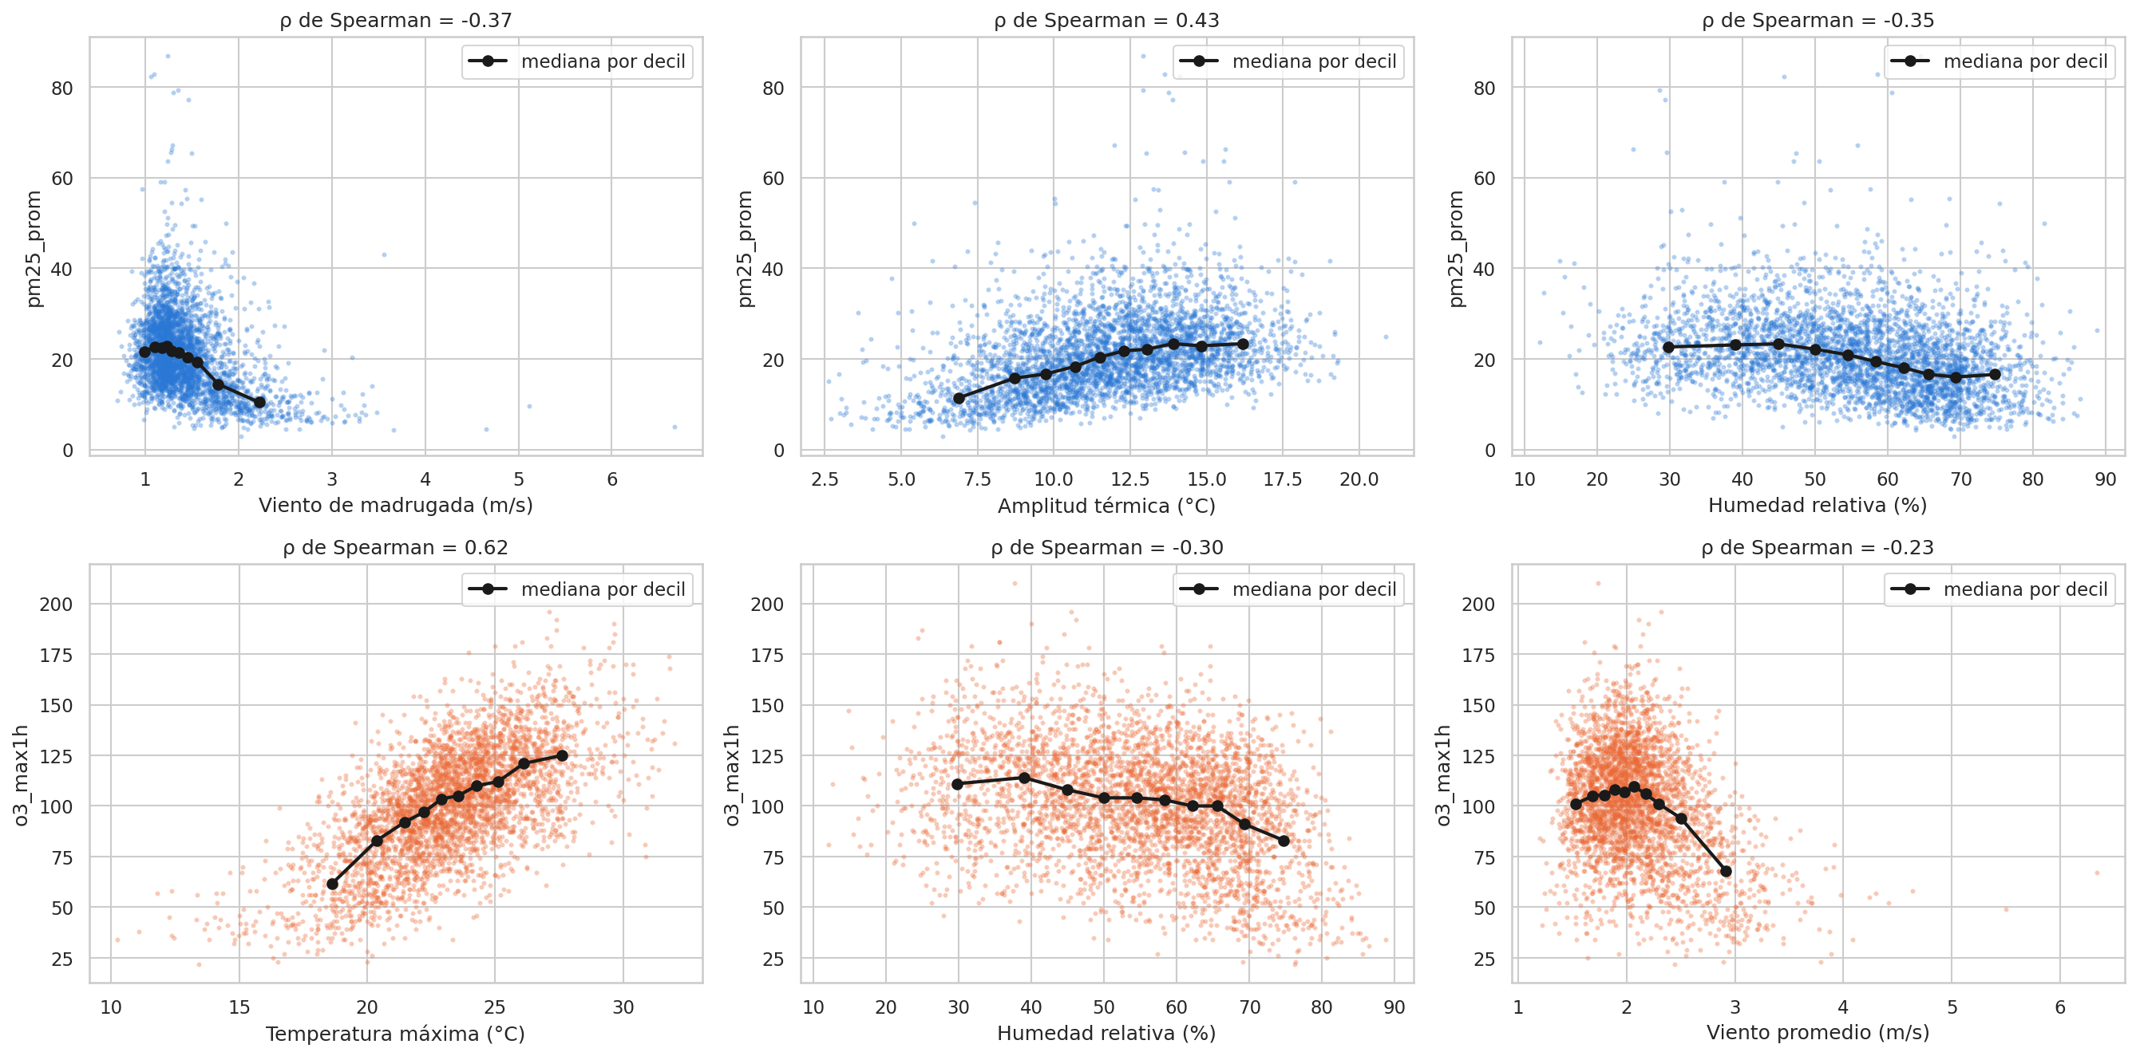
Las relaciones son claras y en buena parte no lineales, lo que justifica probar regresión polinomial y redes neuronales:
- El PM2.5 se mantiene en ≈22 µg/m³ mientras el viento de madrugada es menor a 1.5 m/s, y baja a ≈10 cuando pasa de 2 m/s.
- El PM2.5 sube de ≈11 a ≈23 µg/m³ entre 7 y 13 °C de amplitud térmica y luego se estabiliza.
- El ozono sube casi en línea recta con la temperatura máxima, de ≈60 ppb a 19 °C a ≈125 ppb a 28 °C.
- El ozono cae rápido con humedad mayor a 65% o viento mayor a 2 m/s.

7.10 Autocorrelación
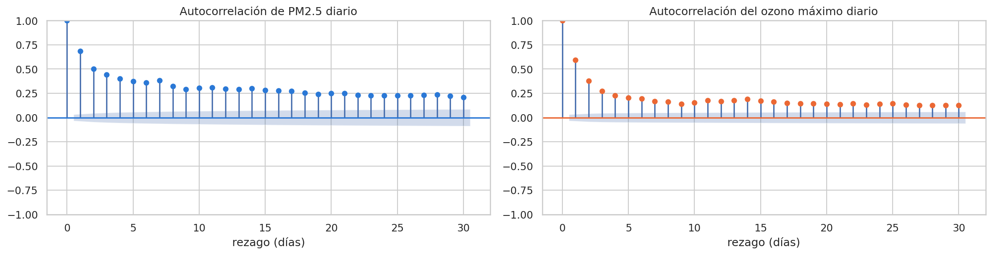
La autocorrelación a 1 día es de 0.69 para PM2.5 y 0.59 para ozono (a 7 días: 0.38 y 0.17). Los episodios duran varios días, así que el día anterior es buen predictor. Por la misma razón, entrenamiento y prueba se separan por tiempo, no al azar.

7.11 Primera aproximación con regresión lineal
Entrenamos con 2015-2021 y probamos con 2022-2023; 2024 queda fuera porque no tiene viento. PM2.5 se modela en logaritmo y las métricas se calculan en µg/m³.
Modelo | PM2.5: R² prueba | PM2.5: MAE (µg/m³) | Ozono: R² prueba | Ozono: MAE (ppb)
Solo meteorología | 0.22 | 4.9 | 0.59 | 14.1
Meteorología + calendario | 0.30 | 4.7 | 0.59 | 14.1
Meteorología + calendario + día anterior | 0.54 | 3.4 | 0.66 | 12.6
Solo el día anterior (persistencia) | 0.31 | 4.1 | 0.36 | 16.8
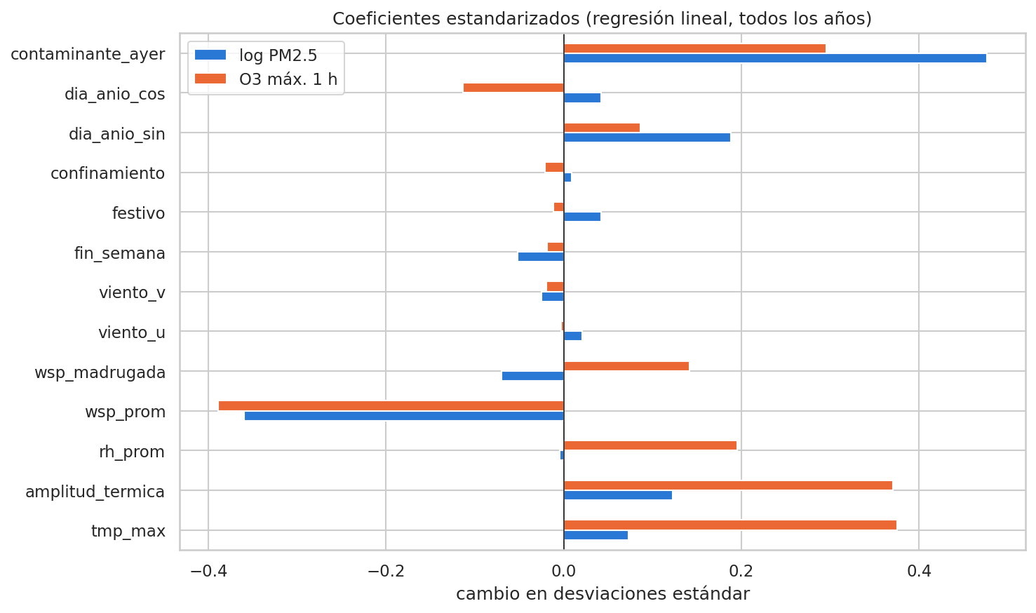
- Ozono: solo con la meteorología del día se explica el 59% en años que el modelo no vio. Pesan más el viento (−0.39), la temperatura máxima (+0.38) y la amplitud térmica (+0.37) que el ozono de ayer (+0.30).
- PM2.5: depende más de la persistencia (+0.48) y del viento (−0.36), y de eventos puntuales como incendios y pirotecnia; es más difícil de predecir.
- Los modelos completos superan a la persistencia, y el R² de prueba se parece al de entrenamiento (0.55 y 0.66): no hay sobreajuste y queda espacio para modelos no lineales.

8. Conclusiones
- El dataset se construyó a partir de 24.8 millones de registros horarios de dos redes del SIMAT con dos formatos de archivo distintos. Quedó en 3,653 días × 37 variables, y se documentó un problema de calidad que el archivo no declara (el viento de 2024).
- La mala calidad del aire es cotidiana: el 75% de los días supera la guía de la OMS para PM2.5, y en el 66% de los días alguna estación rebasa la norma de ozono (90% en abril y mayo).
- El PM2.5 mejoró desde 2020; el ozono no. En el confinamiento, el CO y el NO2 bajaron 30-40%, pero el ozono solo 4.5%.
- La meteorología explica gran parte de la variación diaria. Un modelo lineal simple explica 59-66% del ozono y 54% del PM2.5 en años que no vio.
- Las relaciones no son lineales y las series tienen autocorrelación. Hay que modelar log(PM2.5), evaluar con partición temporal y probar modelos no lineales.
Siguiente etapa: regresión polinomial y robusta (Huber, por los eventos extremos), redes neuronales y clasificación de los días que rebasan la norma. Agregar la altura de la capa de mezcla y la radiación solar (ERA5), y usar el pronóstico meteorológico en lugar de lo observado, para que el modelo sirva para anticipar.
Limitaciones:
- Se usa la meteorología observada del mismo día; un pronóstico real usaría la pronosticada.
- El promedio entre estaciones mezcla zonas distintas de la ciudad.
- El número de estaciones cambia con los años.
- Las emisiones no se observan directamente.

Archivos del proyecto
Archivo | Contenido
EDA_entrega1_RAMA.ipynb | Notebook completo (Colab o local)
datos/rama/ | 20 archivos horarios originales + catálogo de estaciones (117 MB)
datos/dataset_final_diario.csv | Dataset final: 3,653 días × 37 variables
datos/diccionario_dataset_diario.csv | Descripción de cada variable
datos/rama_diario_estacion.csv.gz | Promedios diarios por estación y parámetro
figuras_rama/ | Figuras de este reporte

